（様式１）
対話エントリーシート

（瑞穂公園における広場及び地下駐車場整備に向けたサウンディング型市場調査）
１ | 法人名
 | 法人所在地
グループの場合の
構成法人名
 | 対話の担当者 | 氏名
 |  | 所属部署
 |  | Eメール
 |  | 電話
２ | 下記の候補日について、対応が可能な時間帯にチェックを入れてください。  ※場所は、名古屋市役所または名古屋市公館を予定しています。
 | ９月24日（火） | □ 午前 □ 午後 □ どちらでも可 □ 不可
 | ９月25日（水） | □ 午前 □ 午後 □ どちらでも可 □ 不可
３ | 対話参加者 | 出席予定者氏名 |  | 所属法人名･部署･役職
- 対話の実施時間は、午前の部 9～12時、午後の部 13～17時の間で調整します。
- 申込期間終了後、事務局から実施日時及び場所をＥメールでご連絡します。
（ご希望に添えない場合もありますので、ご承知おきください。）
- 対話への出席者は、1グループにつき3名以内としてください。

（様式２）
質問シート
■サウンディング型市場調査に関する質問

■広場及び地下駐車場整備に関する質問

■その他

法人名
対話の担当者 | 氏名
 | 所属部署
 | Eメール
 | 電話
- 本サウンディング型市場調査等に関して質問がある場合は、「対話参加の申込」の際に、質問シートを併せて提出してください。
- 提出いただいた質問については、サウンディング調査実施の際に回答します。
（様式３）
事前ヒアリングシート

対話を円滑に進めるために、事前ヒアリングシートへの記入にご協力をお願いいたします。

- 別紙でご用意いただいても構いません。また、複数の提案も可能です。
- ご記入が難しい項目や貴社に該当しない項目については「空欄」で構いません。可能な範囲でご記入ください。

１．瑞穂公園における広場及び地下駐車場整備への参入意向
（１）広場及び地下駐車場整備への参入意向について伺います。
該当するものをお答えください。また、その理由につきましてもお聞かせください。
ア 参入を強く希望する
イ 参入を希望する
ウ 参入に興味あり
エ その他（ ）
【回答の理由】

（２）どのような形での参入を希望されますか。
- 単独の企業等で参加
- 複数の企業等で参加（グループの代表として）
- 複数の企業等で参加（グループの構成員として）
- その他（具体的に ）
【回答の理由】

（３）どのような範囲の業務を希望されますか。可能な業務範囲を選択してください。（複数回答可）
- 広場設計（土木設計）
- 施設設計（建築設計）
- 施設工事
- 工事監理
- その他（具体的に ）
【回答の理由】

２．事業の発注方式について
（１）発注方式で希望する方式について下から選択してください。（※維持管理・運営業務は既存のPFI事業による実施を想定）
- 公共施工
- BT方式 （PFI手法）
- DB方式 （設計・施工一括発注方式）
- その他 （ ）
【回答の理由】

３．事業のスケジュールに対する妥当性について
- 妥当である
- どちらかと言えば妥当である
- どちらとも言えない
- どちらかと言えば妥当でない
- 妥当でない
【回答の理由】

４．VFMの妥当性について（※参照p12）
- 妥当である
- どちらかと言えば妥当である
- どちらとも言えない
- どちらかと言えば妥当でない
- 妥当でない
【回答の理由】

５．レクリエーション広場上部歩廊（名古屋市瑞穂公園陸上競技場整備等事業により令和7年度末までに整備）への接続に対する懸念事項について
歩廊への接続に関して、懸念事項がありましたらお聞かせください。

６．広場及び地下駐車場整備の実施に対する課題等について
本整備事業の実施に関して、御社で認識されている課題等がありましたらお聞かせください。

７．広場及び地下駐車場整備の実施に対する希望・要望について
本整備事業の実施において、本市と事業者間の役割分担の考え方や、本市に期待する役割など、本市に対しての希望・要望があればお聞かせください。

以 上

事業概要書
１．瑞穂公園における広場及び地下駐車場整備について
名古屋市瑞穂公園においては、現在、陸上競技場及び公園各所の整備が進められています。本事業は、陸上競技場から山崎川を挟んで北側のレクリエーション広場に隣接する東側に位置する施設用地が、整備対象地となります。
広場及び地下駐車場整備においては、既存のレクリエーション広場地下駐車場と一体的に運用する新たな地下駐車場の整備とともに、その地上部の公園施設整備は、雨天や猛暑の対策として、瑞穂公園内運動施設の競技者及び公園利用者の休憩や遊び場の利用を想定した屋根付き広場の整備を予定しています。
この整備の実施にあたり、名古屋市では民間活力の導入による財政支出の縮減や平準化を目指した効率的、効果的な施設整備を検討しています。

整備の概要
 | 瑞穂公園における広場及び地下駐車場整備
所在地 | 愛知県名古屋市瑞穂区萩山町4丁目地内
主な面積 | 地下駐車場（地下1階）用地 延床面積 約7,400㎡（新設）  レクリエーション広場 延床面積 約11,600㎡（既設）  地上公園施設用地 敷地面積 約9,300㎡（新設）  屋根付き広場 延床面積 約1,060㎡（新設）  芝生広場 整備面積 約2,100㎡（新設）
整備内容 | 地下駐車場  地上公園施設（屋根付き広場、芝生広場等（ミスト設備等含む））

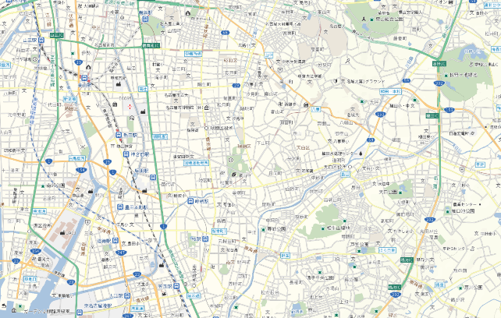
瑞穂公園

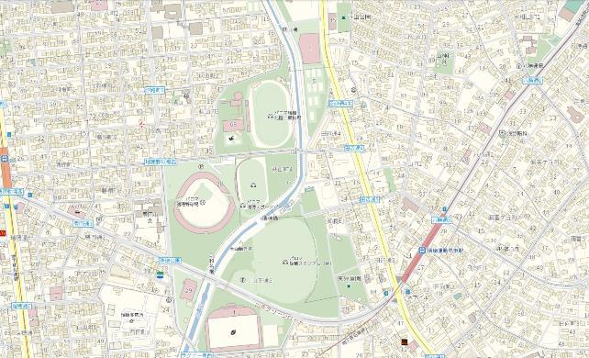

整備対象地

レクリエーション広場

【位置図】

２．整備スキームの検討
本事業は、民間活力導入方式（PPP事業方式：Public Private Partnership）による実施を検討しており、従来型の公共施工、PFI方式（BT方式）、DB方式（設計・施工一括発注方式）について比較検討を行います。
事業手法 | 概要
公設公営（従来方式） | 従来から採用されている方式。  市が単年度毎で予算措置を行い、設計・建設を分離発注で事業を実施する。
BT方式（PFI手法） | 民間事業者が資金調達、設計・建設を行う。  工事完了後に、施設の所有権を公共へ移転し、公共が維持管理・運営を行う。
DB方式  （設計・施工一括発注方式） | 民間事業者に施設の設計・建設を一括発注する。  市が資金調達を行う。

３．事業範囲
本事業は、２．整備スキームの検討に掲げる事業手法のいずれかにより、下表に示す施設の整備を行い、対象施設の維持管理運営は事業の範囲外とします。また、具体的な業務内容については、入札説明書等において示します。

項目 | 業務内容
地下駐車場 | 増築地下駐車場、既設レクリエーション広場（第一駐車場）の消火設備、駐車場管制設備等の改修工事、既設階段の撤去に関する設計・整備
広場 | 屋根付き広場、遊具広場、芝生広場、憩いスペース（ミスト設備等含む）に関する設計・整備

４．概略スケジュール
本年度調査中の導入可能性調査によりPPPによる事業実施が妥当とされ、PPPによる整備を行うこととなった場合の概略スケジュールは以下のように想定しています。

発注手続き及び事業者選定 | 令和8年4月～令和8年11月
契約締結 | 令和9年3月
設計・施工 | 令和9年3月～（40か月程度）
供用開始 | 令和12年度

５．VFM(Value For Money)
本事業を従来方式で整備する場合と比較して、BT方式またはDB方式で整備した場合の総事業費縮減率（VFM）は、現時点では約5％と想定しています。

以上

